**DATOS PARA HERRAMIENTA INFORMATIVA – MUSE**

**PRESIDENTA**

**Nombre del participante:** Katherine Nicole Fernandez Orellana

**Carrera o facultad:** Diseño Grafico

**Año académico que cursa:** Tercer año

**Fotografía Reciente:**

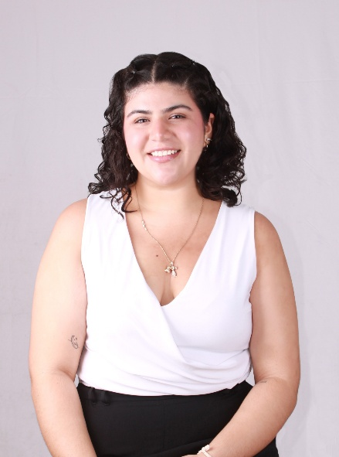

**Experiencia académica o de liderazgo (cargos, proyectos o actividades destacadas):**

Reconocimiento por participación destacada en la muestra enfocus año 2025.

**Principales propuestas o plan de trabajo:**

Trabajar con empatía, organización y visión para que cada estudiante se sienta escuchado, representado y motivado a alcanzar su máximo potencial dentro de la carrera.

**Líneas de Acción:**

* Liderazgo y Representación: Ejercer un liderazgo cercano, responsable y transparente, siendo la voz de los estudiantes ante las autoridades académicas y fomentando la participación de todos los miembros de la carrera.
* Crecimiento y Formación: Brindar herramientas, talleres y espacios de aprendizaje que fortalezcan las habilidades técnicas, creativas y humanas de los estudiantes, contribuyendo a su desarrollo profesional.
* Convivencia y Comunidad: Promover actividades que fortalezcan la unión, el respeto y la colaboración entre los estudiantes, creando un ambiente universitario positivo e inclusivo.
* Apoyo Estudiantil: Ser un punto de apoyo y orientación para los estudiantes, resolviendo dudas, canalizando sus necesidades y ofreciendo acompañamiento, especialmente a los de nuevo ingreso.

**Hobbies:**

Me apasiona el arte en todas sus formas, especialmente la pintura y la fotografía, que me permiten expresar emociones y capturar momentos únicos, me encanta escuchar música, viajar, ir a la playa y disfrutar de los atardeceres, ya que encuentro en la naturaleza una fuente constante de inspiración. Valoro mucho las actividades al aire libre y el voluntariado, participando en visitas a asilos y en clases dominicales con niños en mi iglesia, donde siento que puedo aportar y compartir con los demás desde el servicio y la empatía.

**VICEPRESIDENTA**

**Nombre del participante:** Nyah Theresa Solano Lozano

**Carrera o facultad:** Diseño Grafico

**Año académico que cursa:** Tercer año

**Fotografía Reciente:**

**Experiencia académica o de liderazgo (cargos, proyectos o actividades destacadas):**

He estado involucrada activamente en la carrera desarrollando proyectos de branding, diseño audiovisual y propuestas publicitarias. He colaborado en trabajos grupales donde se crean identidades visuales y presentaciones para distintos proyectos universitarios, lo que me ha permitido fortalecer mi creatividad, mi capacidad de organización y el trabajo en equipo dentro del entorno académico.

**Principales propuestas o plan de trabajo:**

Fomentar la participación creativa de los estudiantes mediante actividades, retos de diseño y espacios de exposición para mostrar su talento, y generar inspiración para los demás que puedan llegar a sentirse que están en un bloque artístico.

**Hobbies:**

Dibujar, Fotografía, Jugar Volleyball, Gaming, Leer.

**SECRETARIA**

**Nombre del participante:** Ana Leticia Cabrera Mejía

**Carrera o facultad:** Diseño Grafico

**Año académico que cursa:** Tercer año

**Fotografía Reciente:**

**Experiencia académica o de liderazgo (cargos, proyectos o actividades destacadas):**

He ejercido roles de liderazgo académico en varios proyectos de diseño y varias actividades de grupo, priorizando la planificación, la comunicación efectiva y el trabajo colaborativo. Entre ellos destacan logros como *Fruza*, mi proyecto final de Creatividad Publicitaria, el cual fue seleccionado y reconocido en **Enfocus 2025** y ganar el reconocimiento al mejor dibujo en un concurso interno realizado en la clase de Dibujo.

**Principales propuestas o plan de trabajo:**

Como secretaria, quiero que la organización también sea parte del diseño. Planeo desarrollar sistemas visuales de seguimiento (agendas, plantillas y registros) que mantengan el orden sin perder la estética que caracteriza a MUSE. Además, impulsaré una comunicación fluida y accesible dentro del equipo.

**Hobbies:**

En mi tiempo libre disfruto ver series, dibujar y escuchar pódcast. También me gusta cuidar mi cabello y maquillarme; son espacios donde puedo relajarme, expresar mi estilo y dedicar tiempo a mí misma.

**TESORERA**

**Nombre del participante:** Genesis Alexandra Cálix Espinal

**Carrera o facultad:** Diseño Grafico

**Año académico que cursa:** Tercer año

**Fotografía Reciente:**

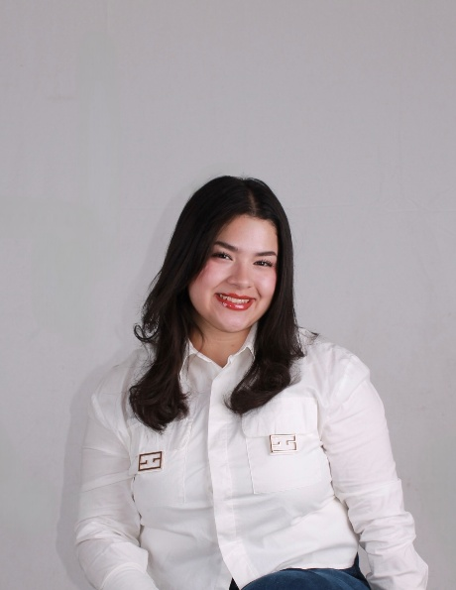

**Principales propuestas o plan de trabajo:**

* Gestión Financiera Transparente: Administrar los fondos de la asociación con responsabilidad, manteniendo un registro claro de ingresos y egresos, y presentando informes periódicos para garantizar la confianza de los estudiantes y la directiva.
* Apoyo a Proyectos y Actividades: Colaborar en la planificación y financiación de talleres, exposiciones y eventos, asegurando que cada proyecto cuente con los recursos necesarios para su realización.
* Fomento de Participación y Recaudación: Organizar actividades de recaudación de fondos de manera creativa y participativa, involucrando a los estudiantes en la obtención de recursos para el desarrollo de la asociación.

**Hobbies:**

Me gusta pintar porque me permite expresar mi creatividad y relajarme después de un día ocupado. También disfruto escuchar música, ya que me ayuda a concentrarme o simplemente a disfrutar de mis momentos libres. Además, me encanta pasar tiempo al aire libre, porque me hace sentir tranquila y me permite disfrutar de la naturaleza.

**COORD. REDES SOCIALES**

**Nombre del participante:** Valeria Alejandra Avilez García

**Carrera o facultad:** Diseño Grafico

**Año académico que cursa:** Tercer año

**Fotografía Reciente:**

**Experiencia académica o de liderazgo (cargos, proyectos o actividades destacadas):**

He participado como fotógrafa de eventos y freelancer en proyectos de diseño y comunicación visual. Estas experiencias me han permitido desarrollar habilidades en organización, dirección creativa y trabajo en equipo, además de fortalecer mi compromiso con la representación y expresión artística dentro del ámbito estudiantil.

**Principales propuestas o plan de trabajo:**

Como gestora de redes, mi enfoque estará en mejorar la comunicación y la imagen digital de la comunidad estudiantil. Quiero crear contenido visual que refleje la creatividad, el talento y la identidad de nuestros estudiantes, fomentando la participación, la difusión de actividades y el sentido de pertenencia dentro de la facultad.

**Hobbies:**

Disfruto del arte en todas sus formas, especialmente la fotografía. También me interesa la pintura, el maquillaje artístico y el crochet. Me inspira la moda y la forma en que puede fusionarse con el arte para expresar autenticidad, emociones e identidad.

**COORD. PRIMER INGRESO**

**Nombre del participante:** Ivana Sofía García Tovar

**Carrera o facultad:** Diseño Grafico

**Año académico que cursa:** Tercer año

**Fotografía Reciente:**

**Experiencia académica o de liderazgo (cargos, proyectos o actividades destacadas):**

Por el momento no he desempeñado cargos de liderazgo, sin embargo, he participado en la coordinación de un proyecto de vinculación con una organización sin fines de lucro, enfocado en aplicar los conocimientos de diseño para contribuir al bienestar social.

**Principales propuestas o plan de trabajo:**

* Brindar acompañamiento y orientación a los estudiantes de primer ingreso para facilitar su adaptación al entorno universitario.
* Organizar actividades de integración y talleres introductorios sobre herramientas básicas de diseño.
* Fomentar la comunicación entre los estudiantes de primer ingreso y los docentes o coordinadores de la carrera.
* Promover un ambiente colaborativo y de apoyo entre los compañeros.

**Hobbies:**

Leer, escuchar música y dibujar.

**COORD. PRIMER INGRESO**

**Nombre del participante:** Dulce María Nuñez Rubio

**Carrera o facultad:** Diseño Grafico

**Año académico que cursa:** Tercer año

**Fotografía Reciente:**

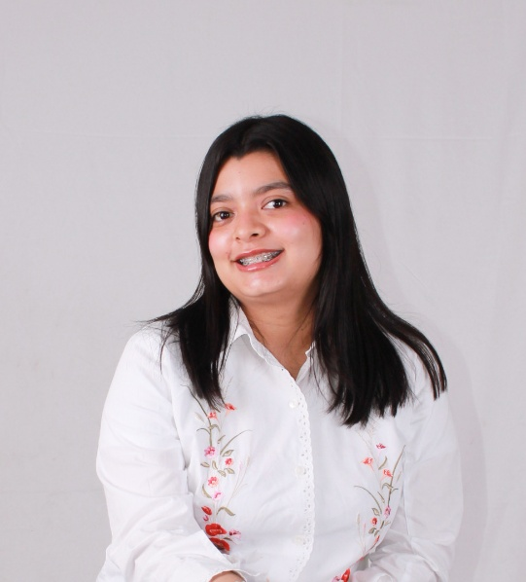

**Principales propuestas o plan de trabajo:**

* Impulsar la identidad de la carrera de Diseño Gráfico
* Promover la participación de los estudiantes en eventos académicos, culturales y creativos dentro y fuera de la universidad.
* Fomentar el compañerismo y la participación estudiantil
* Organizar actividades de integración, como convivios, talleres o jornadas creativas que fortalezcan los lazos entre estudiantes.
* Motivar la participación en votaciones y proyectos conjuntos.
* Promover la transparencia y el diálogo
* Garantizar que la información sobre decisiones o gestiones de la planilla sea clara y accesible para todos.
* Implementar espacios de opinión o encuestas para conocer el sentir de los estudiantes.

**Hobbies:**

Me gusta realizar actividades creativas como el dibujo y las manualidades, así como proyectos que requieren concentración y detalle, entre ellos armar piezas de Lego y elaborar pinturas con diamantes.